МІНІСТЕРСТВО ОСВІТИ І НАУКИ УКРАЇНИ
ВСП «ФАХОВИЙ КОЛЕДЖ ПРОМИСЛОВОЇ АВТОМАТИКИ
ТА ІНФОРМАЦІЙНИХ ТЕХНОЛОГІЙ
ОДЕСЬКОГО НАЦІОНАЛЬНОГО ТЕХНОЛОГІЧНОГО УНІВЕРСИТЕТУ»

Практична робота № 3

Тема: Реалізація архітектури “Модель–Подання” в JavaFX на прикладі компонента
TableView. Редагування даних
Мета: Ознайомитися з принципами реалізації архітектури «Модель–Подання» (Model–View) у середовищі JavaFX. Навчитися використовувати компонент TableView для редагування даних, що зберігаються у спостережуваних об’єктах (ObservableList, властивості типу Property). Дослідити механізм автоматичного оновлення моделі під час зміни даних у поданні (двостороннє зв’язування).

Виконав:
Студентка ФКПАІТ ОНТУ
групи КП-222
Пащенко Ангеліна
Оцінка:
_____________________

Одеса 2025
Завдання
- Налаштувати компонент TableView на роботу в режимі редагування даних.
- Перевірити, що внесені користувачем зміни автоматично відображаються в колекції, яка є джерелом даних (ObservableList).

Таблиця до змін:
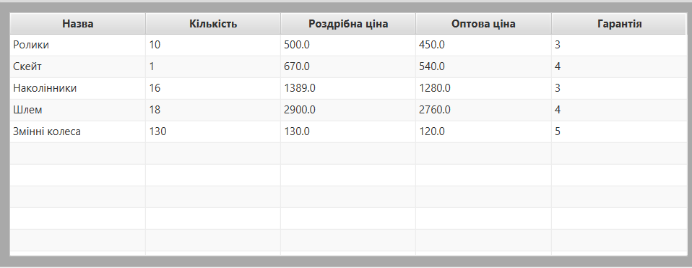

Вводимо нове значення:
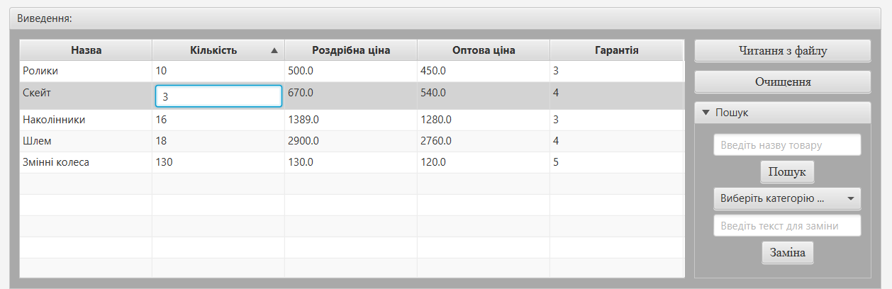
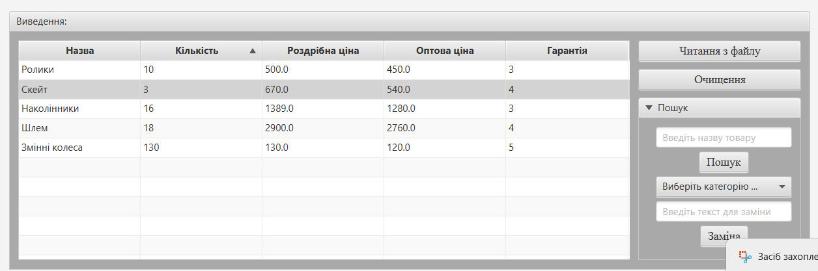

Натискаємо «Зберегти у файл»:
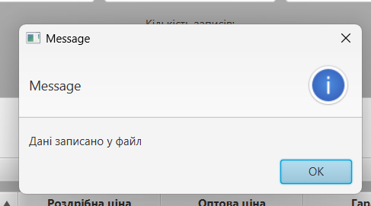

Натискаємо «Очистити»:
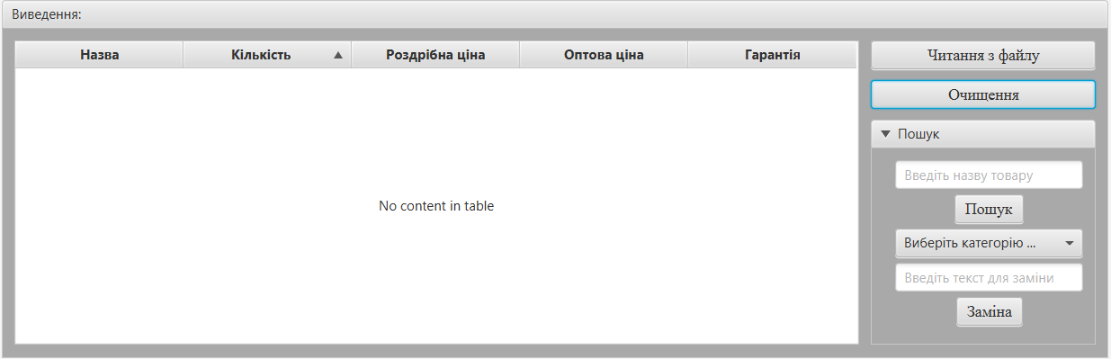

Натискаємо «Читати з файлу» і бачимо що значення змінилося:
